平成２７年 ７月 吉日

各 位
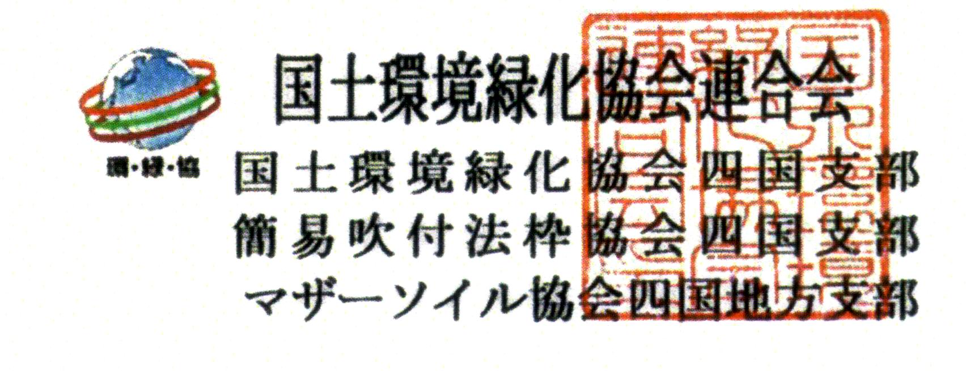


国土環境緑化協会連合会

マザーソイル協会四国地方支部

環境に配慮したのり面緑化技術講習会

緑化・環境ＣＰＤ協議会 認定プログラム
（申請ＣＰＤ単位：３.５ポイント予定）

拝啓 時下益々ご清栄のこととお慶び申し上げます。
近年、地域環境の保全は大きな社会的課題となり、中でも「環境への配慮・コスト縮減」が
より重要視されております。この度、「国土の保全」の立場からとらえた のり面緑化工に関す
る技術講習会を開催致します。
ご多忙中恐れ入りますが、是非とも万障お繰り合わせのうえ、ご出席下さいますようお願い
申し上げます。
敬具

記

１．日 時：平成２７年 ８月２０日（木）１３：３０～１７：００

２．場 所：【高知市春野文化ホール（ピアステージ）：小ホール】
高知市春野町西分340番地（別紙地図参照）
TEL 088-894-6767 FAX 088-894-6760

３．：無 料

４．講 演：国土環境緑化協会・マザーソイル協会
「近年ののり面緑化工技術」について
―【緑の強靭化に向けて】

簡易吹付法枠協会
「NETIS 活用促進技術 ｿｲﾙｸﾘｰﾄ工法」について
―【法枠工の設計について】

５．：１）生物多様性 ２）コスト縮減 ３）国土強靭化

６．お申し込み・お問い合わせ
国土環境緑化協会連合会 四国事務所
（日本植生㈱松山営業所内） 担当：吉森・西田
TEL(089)957-1585 FAX(089)957-1922

７．：誠にお手数ではございますが､８月１３日（木）までにご参加の
有無を別紙ＦＡＸにて、ご連絡頂けますようお願い申し上げます。

以上

国土環境緑化協会連合会
四国事務所 宛

ＦＡＸ（０８９）－９５７－１９２２

環境に配慮したのり面緑化技術講習会

８月２０日（木）

参 加 申 込 書

参 加 ・ 不参加
（ご希望を○で囲って下さい）

貴 所 属 名 | 部 課 所 | お 役 職 | ご 芳 名
- 講習会に先立ちまして、事前のご意見・ご質問がございましたらご記入下さい。

「 環境に配慮したのり面緑化技術講習会 」 会場（地図）

●場 所 ： 【 高知市春野文化ホール（ピアステージ）：小ホール 】
高知市春野町西分340番地
TEL 088-894-6767 FAX 088-894-6760

